Artículo de nueva versión en español

Título del trabajo (Calibre 14 - Negrita)

Fulano de Tal (Calibre 12 - Negrita)

Profesor de Doctorado, USP, Brasil (Calibre 9)

talciclano@usp.br (Calibre 9)

Maria do Rosário (Calibre 12 - Negrita)
Profesor de Doctorado, UFS, Brasil. (Calibre 9)

Professora Doutora, UFS, Brasil. (Calibre 9)

mrosario@gmai.com (Calibre 9)

Ciclano de Tal (Calibre 12 - Negrito)

Profesor Master, UEMS, Brasil. (Calibre 9)

ciclano@hotmai.com (Calibre 9)

RESUMEN (Calibre 9 - Negrita)

Puede tener hasta 250 palabras, destacando el objetivo, método, resultados y conclusiones del documento. El orden y extensión de estos elementos depende del tipo de resumen (informativo o indicativo) y del tratamiento que recibe cada elemento en el documento original. El resumen debe consistir en una secuencia de oraciones afirmativas concisas y no en una lista de temas. Se recomienda el uso de un solo párrafo. La primera oración debe ser significativa y explicar el tema principal del documento. A continuación, debe indicarse la información sobre la categoría de tratamiento (memoria, estudio de caso, análisis de situación, etc.). El verbo debe usarse en voz activa y en tercera persona del singular. Se debe evitar lo siguiente: a) símbolos y contracciones que no se utilizan actualmente; b) fórmulas, ecuaciones, diagramas, etc., que no son absolutamente necesarios; cuando tu trabajo sea fundamental, defínalos la primera vez que aparezcan. (Calibre 9)

PALABRAS CLAVE: Primero. Lunes. Tercero. (Calibre 9)

DIRECTRICES (Calibre 11 – Negrita)

El trabajo presentado debe contener de 8 a 15 páginas, con elementos textuales consistentes en: introducción, objetivos, metodología / método de análisis, resultados y conclusión. Para redactar el texto utilice la letra calibre, tamaño 11, con un espacio de 1,15, con los párrafos sangrados de 1,50. (Calibre 11)
Las citas, referencias y pie de página deben utilizar el calibre de la letra, tamaño 11, con espaciado simple.
Para las citas, el autor debe seguir las recomendaciones de ABNT. En el caso de citas directas con más de tres líneas, se deben resaltar 4 cm del párrafo. El espaciado entre líneas debe ser simple.
Numeración progresiva, utilizando letras mayúsculas y negrita. El título de las secciones (primaria, secundaria, etc.) debe colocarse después de su numeración, separadas por un espacio. El texto debe comenzar en otra línea.
Parte inicial del artículo, que debe contener la delimitación del tema tratado, los objetivos de la investigación y demás elementos necesarios para situar la temática del artículo.
Sea cual sea su tipo (dibujos, diagramas, diagramas de flujo, fotografías, gráficos, mapas, organigramas, planos, fotografías, retratos y otros), su identificación aparece en la parte superior, con la fuente en la parte inferior. La ilustración debe insertarse lo más cerca posible de la sección a la que se refiere, según el diseño gráfico. Ejemplo: Figura 1, Figura 2, Tabla 1, Tabla 2 y así sucesivamente. Esto se aplica a todas las figuras, ya sean fotografías, dibujos o diagramas.

Figura 1: Ejemplo de fotografía (Calibre 9 – Negrita)
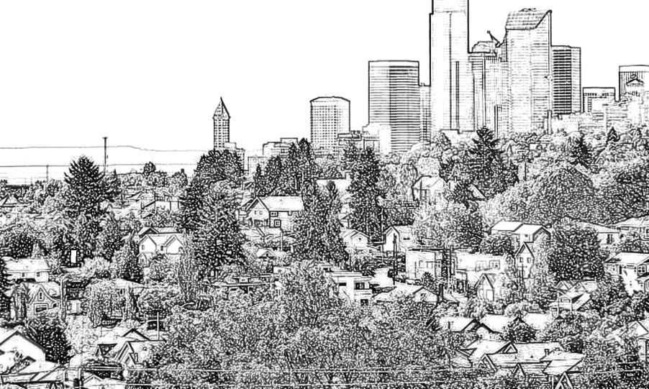

Fuente: EJEMPLO, 2014. (Calibre 9)

La tabla sigue el subtema 5.9 de la norma NBR 14724: 2011, que a su vez se refiere a las Normas de Presentación Tabular del Instituto Brasileño de Geografía y Estadística - IBGE (1993). La tabla se menciona en el subapartado 5.8 de NBR 14724: 2011 como una de las categorías de ilustraciones.

Tabla 1: Tabla de ejemplo (Calibre 9 – Negrita)

Títulos | Título de la columna | Título de la columna | Título de la columna | Título de la columna
Título de la fila (Calibre 9) | 01 | 01 | 01 | 01
Título de la fila | 01 | 01 | 01 | 01
Título de la fila | 01 | 01 | 01 | 01
Título de la fila | 01 | 01 | 01 | 01
Total | 04 | 04 | 04 | 04

Fuente: EJEMPLO, 2014. (Calibre 9)

La principal diferencia entre ambos está relacionada con el contenido y el formato. Según las Reglas de presentación tabular, la información central de una tabla son los datos numéricos. Todos los demás elementos que lo componen tienen la función de complementarlo y explicarlo. A su vez, la Associação Brasileira de Normas Técnicas (ABNT) (ABNT), no especifica el tipo de contenido a incluir en una tabla.

Cuadro 1: Cuadro de muestra (Calibre 9 – Negrita)

Títulos | Título de la columna | Título de la columna
Título de la fila | hoja | hoja
Título de la fila | hoja | hoja
Título de la fila | hoja | hoja

Fuente: EJEMPLO, 2014. (Calibre 9)

Parte final del artículo, en la que se presentan las conclusiones correspondientes a los objetivos y resultados.
Las referencias deben seguir los estándares ABNT, como se muestra a continuación:

REFERENCIAS BIBLIOGRÁFICAS (Calibre 11 – Negrita)

FRANÇA, Júnia Lessa et al. (Calibre 9) Manual para normalização de publicações técnico-cientificas. (Calibre 9 – Negrita) 6. ed. rev. y ampl. Belo Horizonte: UFMG, 2003. 230 p. (Calibre 9)

IBGE. Normas de apresentação tabular. 3. ed. 1993.

LAKATOS, Eva Maria; MARCONI, Marina de Andrade. Fundamentos de metodologia científica. 3. ed. rev. y ampl. São Paulo: Atlas, 1991. 270 p.

